Pozdravljeni, sedmošolci,
Najbrž spremljate dnevne novice in ste slišali, da se življenje zaenkrat še ne vrača v stare tirnice, tako da bomo tudi ta teden delali na daljavo. Pripravila sem vam razpored snovi, ki bi jo naredili pri urah slovenščine v tednu od 30. 3. do 3. 4. 2020.
Kar sem vam v tem dokumentu označila z zeleno barvo, morate imeti prepisano v zvezku.

PON, 30. 3. 2020 Predlog in sklon za njim
Rabo predloga s/z in k/h smo se učili že v 6. razredu, sedaj bomo to znanje še nekoliko dopolnili. Zapisala sem vam razlago snovi, ki jo prepišite v zvezek in si jo nekajkrat preberite.
PREDLOG
Včasih okoliščin ne moremo poimenovati s prislovom, ampak moramo uporabiti več besed – če se odpravimo proti domu, lahko rečemo, da smo se odpravili domov, toda ene same besede, s katero bi povedali, da smo se odpravili proti Ribnici, v slovenščini nimamo. Zato moramo reči: odpravljam se PROTI Ribnici ali DO Ribnice ali V Ribnico.
Nepregibne besede, ki jih uporabljamo pred sam./besedno zvezo, da bi izrazili krajevno (pod vrhom), časovno (pred 2. SV), vzročno (zaradi vročine), načinovno razmerje (kot velike kamnite stene) ali medsebojno razmerje (z Ribničanom, mislim na tebe), so PREDLOGI.
NA KAJ MORAMO BITI POZORNI, KO UPORABLJAMO PREDLOGE?
Za predlogi moramo večinoma uporabiti samostalnike v točno določenem sklonu. To pomeni, da predlog določa sklon samostalnika, pred katerim stoji.
PREDLOG | SAMOSTALNIK | SKLON
pri, ob, v | hiši, cesti, dvorani | mestnik
k, proti | sestri, Ribnici | dajalnik
za, na, čez | hišo, morje, hrib | tožilnik

Nekateri predlogi pa se vežejo z različnimi skloni. Toda s tem sporočamo tudi različne podatke oz. odgovarjamo na različna vprašanja. Npr. Zavili smo na makadamsko cesto. (Kam?); Znašli smo se na makadamski cesti. (Kje?)
KAM GREMO IN OD KOD SE VRAČAMO?
V odgovorih na vprašanja KAM? in OD KOD? uporabljamo različne pare predlogov, npr.:
DVOJICA PREDLOGOV | KAM? | OD KOD?
na – z/s | na morje, na goro, na Ptuj | z morja, z gore, s Ptuja
v – iz | v gozd, v hišo, v Ljubljano | iz gozda, iz hiše, iz Ljubljane
k – od | k prijatelju, k pouku | od prijatelja, od pouka

PONOVI RABO PREDLOGA S/Z IN K/H (6. r.)
Predloge, ki so sestavljeni iz enega samega glasu in ne vsebujejo samoglasnika, pri govoru izgovarjamo skupaj z naslednjo besedo (z mamo).

TOR, 31. 3. 2020 Predlog - vaje
Danes boste utrjevali znanje o rabi predlogov. V DZ na straneh 17-21 rešite 3., 4., 5., 6., 7., 8. in 9. nalogo.
Uspešno reševanje vam želim. Če česa ne razumete, mi pišite.
REŠITVE
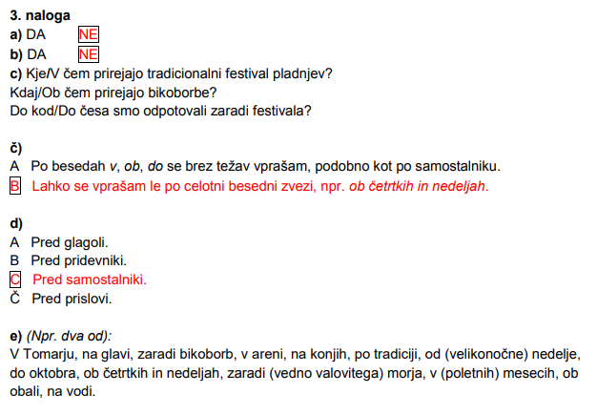
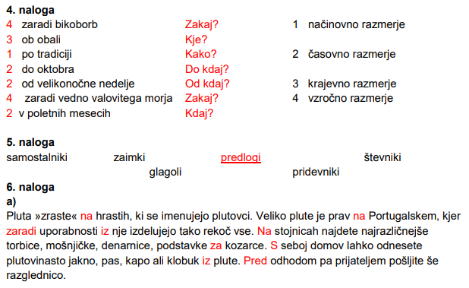
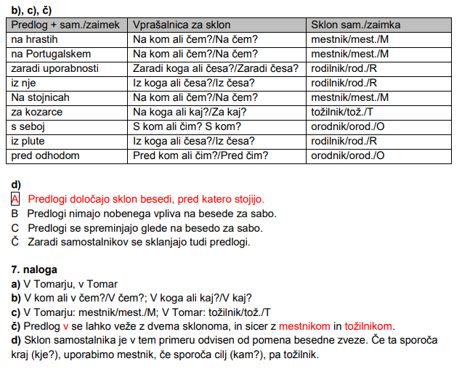
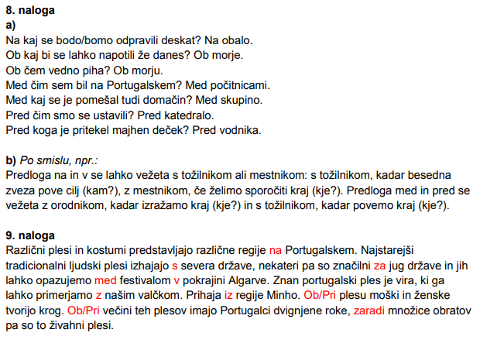
ČET, 2. 4. 2020 Seznam
Seznam smo se učili pisati že v 6. razredu. Poiščite snov v lanskem zvezku (če kdo zapisuje datume, bo snov našel pod datumom 11. 12. 2018) in preberite, kaj smo zapisali. Nato prepišite v zvezek kratko razlago.
SEZNAM
Je vrsta besedila, ki ga NE beremo v celoti, vendar v njem iščemo želene podatke.
Obstaja več seznamov – vozni red, jedilnik, TV-spored, seznam dogodkov, redovalnica, preglednice s podatki …
V seznamu morajo biti podatki zapisani urejeno, kratko, pregledno, zato v njem tudi informacijo, ki jo iščemo, najdemo prej kot v običajnem besedilu.
Za vajo rešite naloge v DZ na str. 26 in 27.

REŠITVE

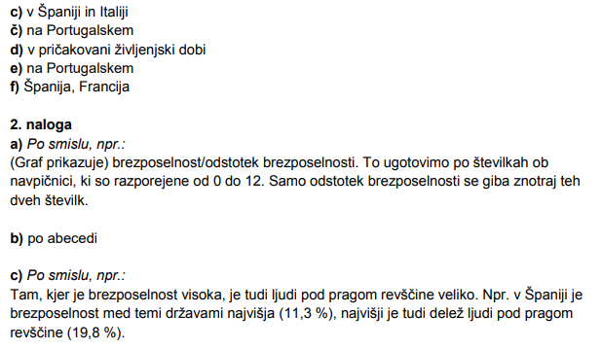

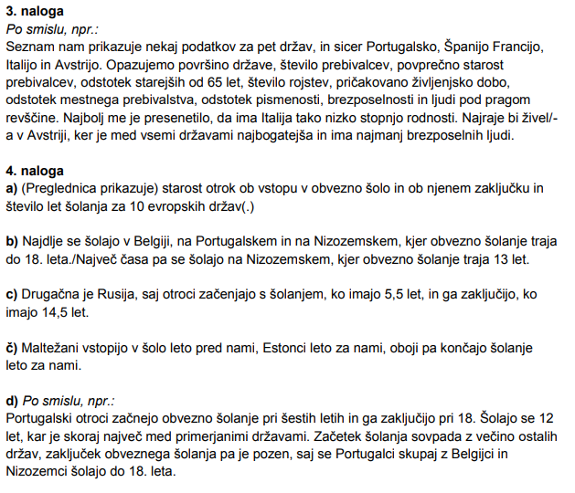

PET, 3. 4. 2020 Utrjevanje znanja - zaimki
Današnjo uro bomo namenili utrjevanju … Rešite delovni list, ki ga najdete v šolski e-učilnici pod naslovom dopolnilni pouk slovenščina in mi ga, takoj ko ga rešite, pošljite v pregled (marija.lampret@sola.velike-lasce.si). Lahko vaje natisnete, rešite in pošljete fotografijo, lahko pa rešitve vpisujete kar v delovni list in mi ga pošljete.
V kolikor kdo zaradi kakršnihkoli tehničnih težav tega ne more storiti, naj mi to sporoči!
Vaje rešujte samostojno, brez pomoči zapiskov, da boste tako vi kot jaz dobili realno povratno informacijo o usvojenem znanju.

Pa je še en teden za nami. Upam, da ste še vsi zdravi in da se imete lepo.
Lep pozdrav
Mojca Lampret

